Фотоотчет развлечения по ПДД «В гостях у Светофорика».
09.09.2022 года у нас в детском саду « Родничок» прошло развлечение по безопасности дорожного движения « В гостях у Светофорика».
Цель мероприятия: закрепить знания детей о правилах дорожного движения, видах транспортных средств, дорожных знаках, видах переходов, сигналах светофора; воспитывать чувство ответственности и осторожное поведение на улицах. Воспитанники средней и второй младшей группы в игровой форме показали свои знания и умения ориентироваться на улице, обыграли различные дорожные ситуации, с которыми ежедневно приходится сталкиваться на дорогах поселка. Кроме того дети отгадывали загадки о правилах дорожного движения.
Соблюдайте правила дорожного движения! Будьте внимательны на дороге! Не подвергайте себя и жизнь других участников дорожного движения опасности!
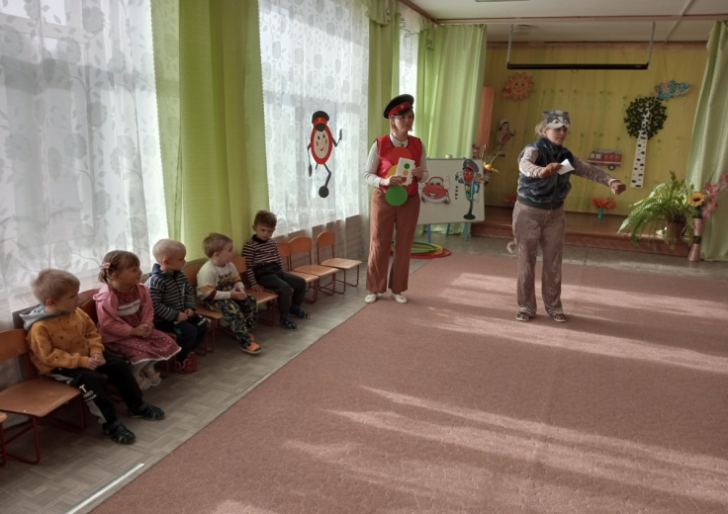 | 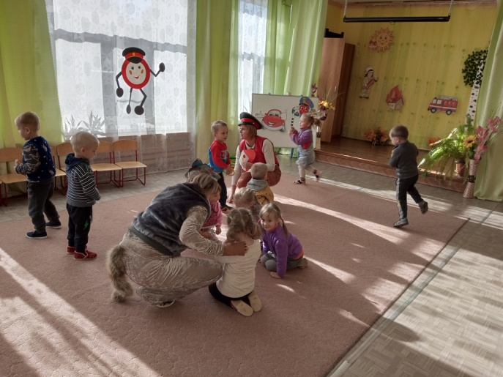
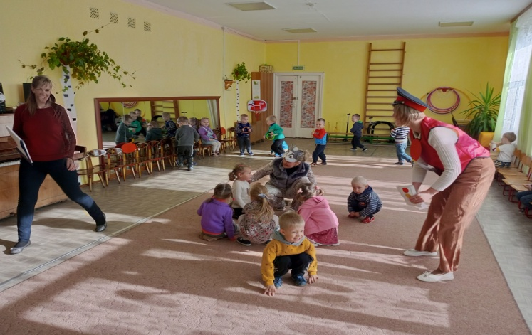 | 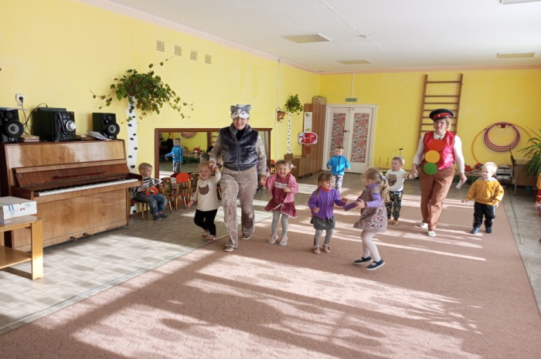
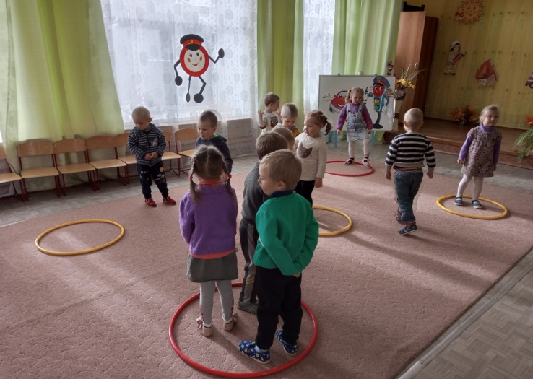 | 